11.00 KONFERENCIJOS ATIDARYMAS.
Lietuvos edukologijos universiteto Lituanistikos fakulteto dekanės doc. dr. Žydronės Kolevinskienės sveikinimo žodis

I dalis
Moderuoja prof. dr. Sigutė Radzevičienė

11.00–11.30 prof. habil. dr. Algis KALĖDA (LLTI)
Ego reflektavimas: Igno Šeiniaus vaizdavimo įtaigumas

11.30–12.00 dr. Eugenijus ŽMUIDA (LLTI)
Nuo kuprelio iki kentauro: Šeiniaus mitopoetinės potekstės

12.00–12.30 KAVOS PERTRAUKA

12.30–13.00 prof. dr. Sigutė RADZEVIČIENĖ (LEU)
Igno Šeiniaus švediškoji impresija: estetinių įžvalgų reikšmė literatūrinės impresijos likimui

13.00–13.30 dokt. Viktorija ŠEINA (LLTI)
Kauno visuomenės šaržas ankstyvuosiuose Igno Šeiniaus feljetonuose

13.30–14.00 PIETŪS

II dalis
Moderuoja dr. Eugenijus Žmuida (LLTI)

14.00–14.30 dr. Nerijus BRAZAUSKAS (ŠU)
Igno Šeiniaus dienoraštis kaip asmens tapatumo ir kūrybos (inter)tekstas

14.30–15.00 prof. dr. Nijolė KAŠELIONIENĖ (LEU)
Impresionizmo ir simbolizmo santykis Oskaro Milašiaus poezijoje

15.00–15.30 doc. dr. Žydronė KOLEVINSKIENĖ (LEU)
Impresijos horizontalės Nelės Mazalaitės prozoje

15.30–16.00 doc. dr. Dainius VAITIEKŪNAS (LEU)
Austriškos impresijos Aido Marčėno ir Sigito Parulskio eseistikoje

16.00 DISKUSIJOS, KONFERENCIJOS UŽDARYMAS

Konferencijos mokslinis komitetas:
doc. dr. Vigmantas Butkus
doc. dr. Žydronė Kolevinskienė
prof. dr. Sigutė Radzevičienė
prof. dr. Dainius Vaitiekūnas
dr. Eugenijus Žmuida

Konferencijos organizatoriai:
prof. dr. Sigutė Radzevičienė, sigute.radzeviciene@leu.lt
dr. Eugenijus Žmuida, eugen.zmuida@gmail.com

dokt. Rita Repečkienė, lllk@leu.lt

LIETUVOS EDUKOLOGIJOS UNIVERSITETO

LITUANISTIKOS FAKULTETAS

LIETUVIŲ LITERATŪROS IR TAUTOSAKOS INSTITUTAS

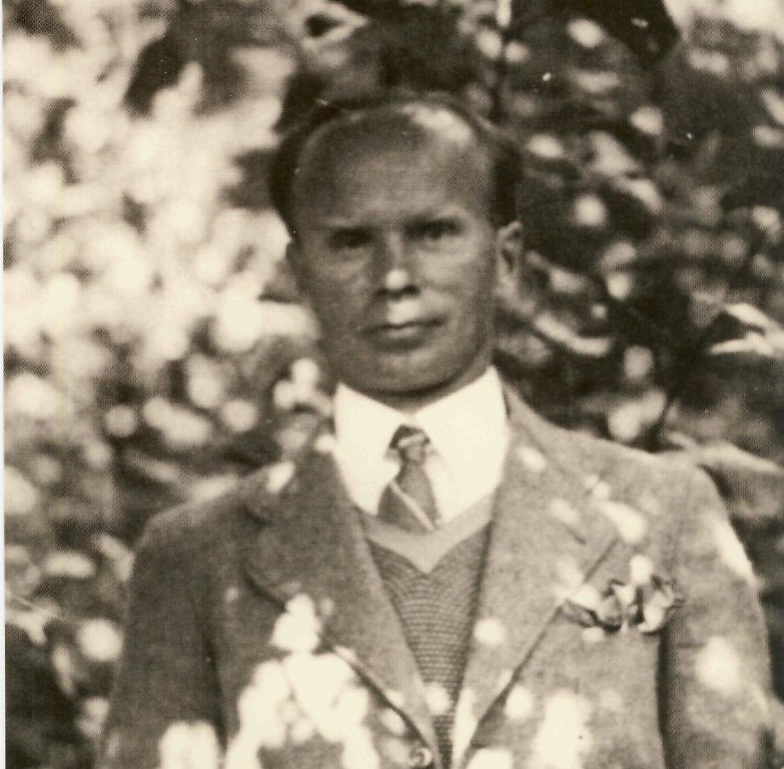

Igno Šeiniaus 125-osioms gimimo metinėms skirta
interdisciplininė mokslinė konferencija

IMPRESIJA LITERATŪROJE, MENE, KULTŪROJE

2014 m. balandžio 30 d.

Lietuvos edukologijos universitetas
T. Ševčenkos g. 31–222, Vilnius

